Xalapa-Enríquez, Veracruz, a veintiocho de noviembre de dos mil veintidós.

ACUERDO de incumplimiento parcial de la publicación y actualización de la información concerniente a seis fracciones de obligaciones comunes y específicas del Ayuntamiento de Ixhuacán de los Reyes, en razón de los siguientes:

A N T E C E D E N T E S

I. Con fecha diecisiete de diciembre de dos mil veintiuno, mediante el Acuerdo ODG/SE-95/17/12/2021 el Pleno aprobó el calendario de verificaciones integradas y simplificadas de las obligaciones de transparencia comunes y específicas a una muestra aleatoria de los Sujetos Obligados que conforman el padrón del Instituto Veracruzano de Acceso a la Información y Protección de Datos Personales para el ejercicio 2022.

II. Con fecha treinta y uno de mayo de dos mil veintidós, se realizó la revisión inicial de seis fracciones de las obligaciones de transparencia comunes y específicas del primer trimestre de dos mil veintidós en el Portal de Internet y en la Plataforma Nacional de Transparencia del Sujeto Obligado de conformidad a su tabla de aplicabilidad.

III. Con fecha siete de julio de dos mil veintidós, se emitió el resultado de la verificación inicial, obteniendo el Sujeto Obligado un índice global de cumplimiento en Portales de Transparencia del diez punto treinta y nueve por ciento 10.39%.

IV. Con fecha siete de julio de dos mil veintidós, mediante el oficio número IVAI-OFICIO/DCVC/401/07/07/2022, se notificó al Sujeto Obligado el resultado de la verificación inicial, otorgándole un plazo de diez días hábiles para enviar su informe sobre la atención a las observaciones detectadas.

V. Con fecha veintiuno de julio de dos mil veintidós, mediante el oficio sin número, el Titular de la Unidad de Transparencia del sujeto obligado, presentó su informe por correo electrónico y acompañó las pruebas necesarias para solventar los requerimientos correspondientes.

VI. Con fecha ocho de septiembre de dos mil veintidós, mediante el oficio número IVAI-OFICIO/DCVC/519/08/09/2022, se notificó al sujeto obligado el resultado de la segunda verificación realizada teniendo como resultado cincuenta y dos punto dieciocho por ciento 52.18% otorgándole un plazo de cinco días hábiles para enviar su informe sobre la atención a las observaciones detectadas.

VII. Con fecha veinte de septiembre de dos mil veintidós, mediante el oficio número UTI/148/2022, el Titular de la Unidad de Transparencia del Sujeto Obligado, presentó su informe por correo electrónico dando respuesta al oficio IVAI-OFICIO/DCVC/519/08/09/2022 y acompañó las pruebas necesarias para solventar los requerimientos correspondientes.

VIII. Con fecha cuatro de octubre de dos mil veintidós, mediante el oficio número IVAI/OFICIO/DCVC/564/29/09/2022, se notificó al sujeto obligado el resultado de la tercera verificación realizada teniendo como porcentaje de cincuenta y tres punto ochenta y nueve por ciento (53.89%), otorgándole un plazo de tres días hábiles para enviar su informe complementario sobre la atención a las observaciones detectadas.

IX. Finalmente, en fecha cuatro de octubre de dos mil veintidós el C. Adolfo García Chama, titular de la Unidad de Transparencia, remitió a este Instituto su informe complementario mediante el oficio UTI/169/2022, por lo cual se toma en cuenta para realizar la última verificación.

C O N S I D E R A N D O S

1. El Pleno de este Instituto Veracruzano de Acceso a la Información y Protección de datos Personales es competente para la imposición de medidas de apremio y sanciones. Tal competencia encuentra fundamento en lo dispuesto por los artículos 239, 245, 246, 252, 257 y 261 de la Ley de Transparencia y Acceso a la Información Pública para el Estado de Veracruz de Ignacio de la Llave; 356, 357, 358 y 359 del Reglamento Interior del Instituto Veracruzano de Acceso a la Información y Protección de Datos Personales, abrogado y aplicable al presente procedimiento en términos del Tercer Transitorio del Reglamento Interior del Instituto Veracruzano de Acceso a la Información y Protección de Datos Personales, publicado en la Gaceta Oficial, Órgano de Gobierno del Estado de Veracruz, Núm. Ext. 400, el seis de octubre de dos mil veinte; de aplicación supletoria, y en lo previsto por los artículos 6 apartado A, fracción VII, 17 y 128 de la Carta Magna.

Lo anterior, con fundamento en lo previsto en los artículos 6, párrafos segundo, y cuarto, apartado A, fracción IV de la Constitución Política de los Estados Unidos Mexicanos; 6, párrafos noveno, décimo y décimo primero, 67, párrafo tercero, fracción IV, de la Constitución Política del Estado de Veracruz de Ignacio de la Llave; 29, 30, 31 y 32 de la Ley de Transparencia la Ley de Transparencia y Acceso a la Información Pública para el Estado de Veracruz de Ignacio de la Llave.

2. Si bien, el Titular de la Unidad de Transparencia del Ayuntamiento de Ixhuacán de Los Reyes remitió su informe complementario dentro del plazo de tres días concedidos para ello, lo es cierto es que del análisis de lo publicado en las seis fracciones verificadas se observa que persiste el incumplimiento en el portal institucional, así como en la Plataforma Nacional de Transparencia como se advierte de las capturas de pantalla aleatorias:

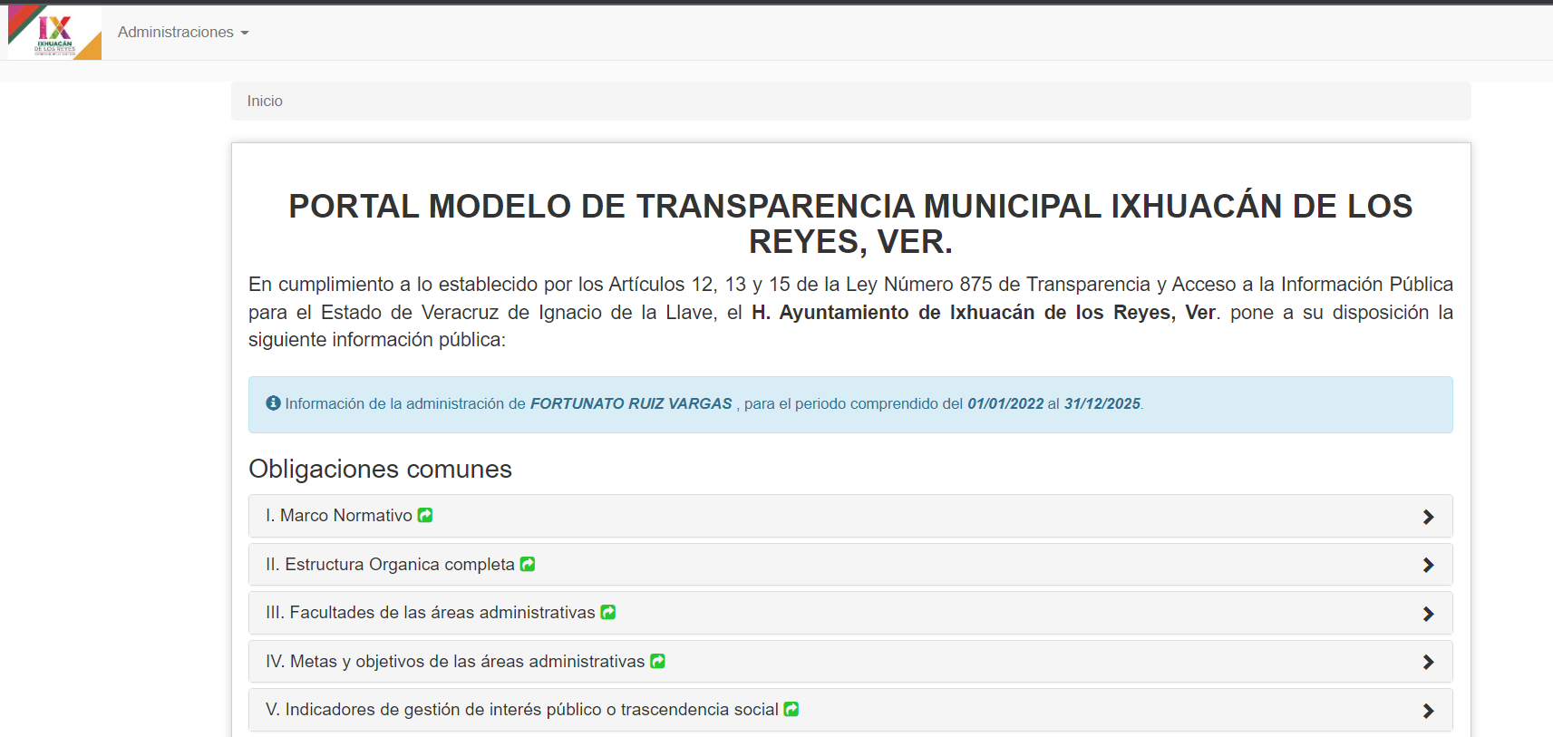

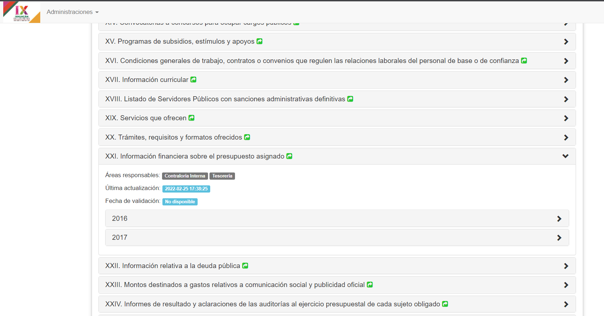

PORTAL INSTITUCIONAL:

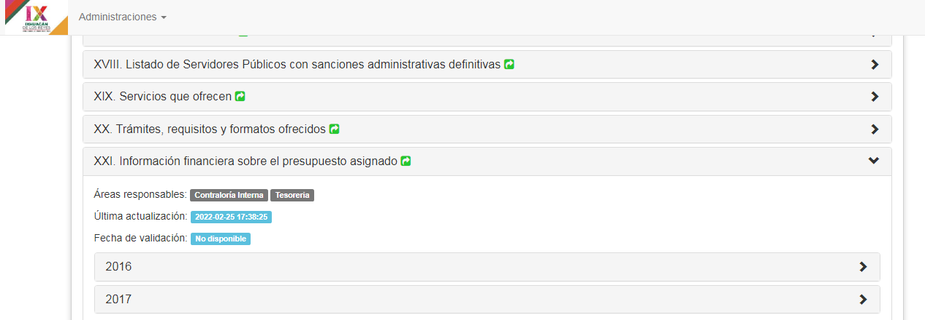

PLATAFORMA NACIONAL DE TRANSPARENCIA:

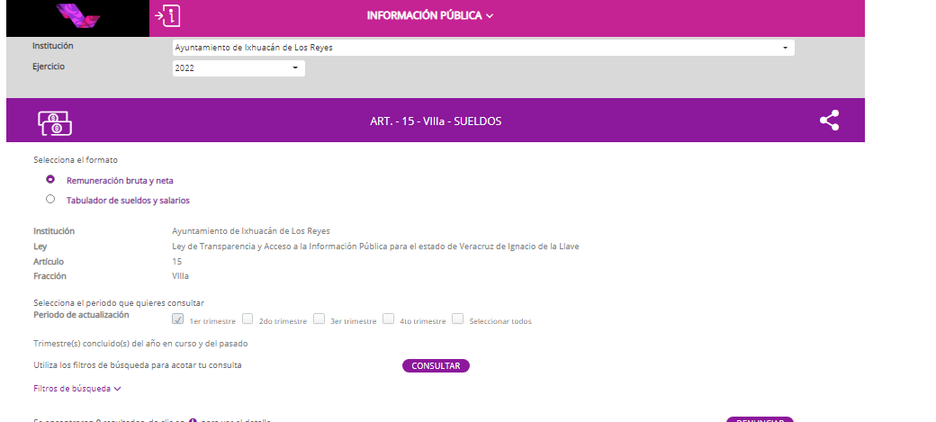

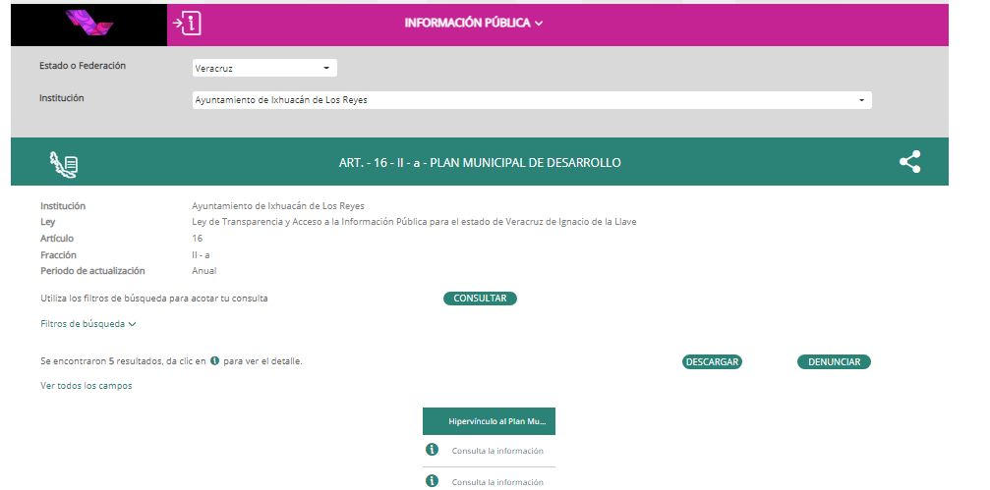

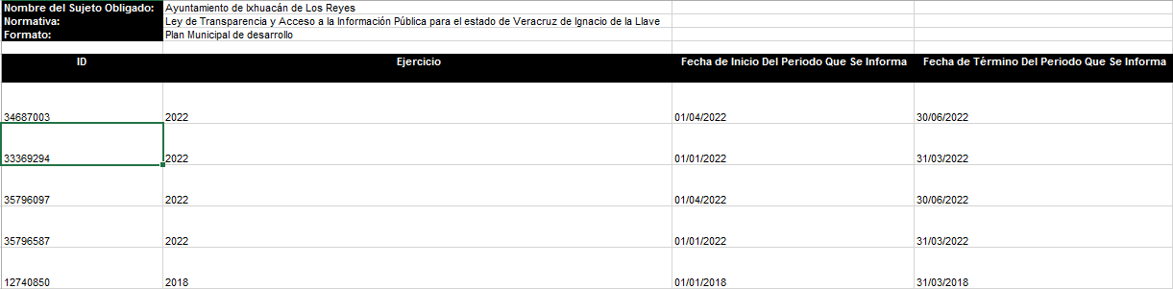

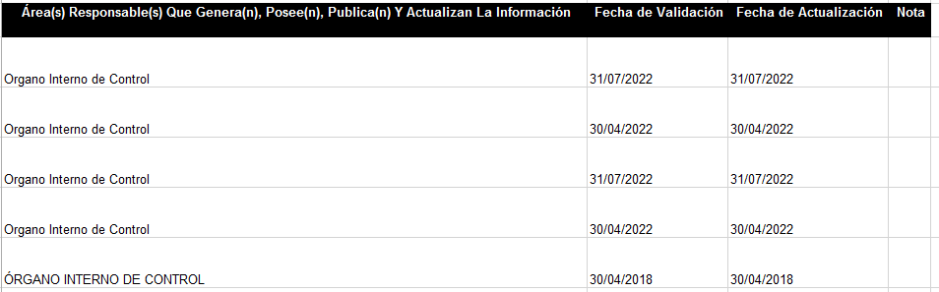

Por tal razón, de la última verificación realizada al sujeto obligado, este obtuvo un porcentaje del cincuenta y cinco punto veinticinco por ciento (55.25%), encontrándose aún con requerimientos que no fueron atendidos, como a continuación se muestra en la herramienta técnica de verificación:

Requerimientos derivados de la verificación de las obligaciones de transparencia establecidas en la Ley General de Transparencia y Acceso a la Información Pública
Art. 70 - Fracción VIII. La remuneración bruta y neta de todos los Servidores Públicos de base o de confianza, de todas las percepciones, incluyendo sueldos, prestaciones, gratificaciones, primas, comisiones, dietas, bonos, estímulos, ingresos y sistemas de compensación, señalando la periodicidad de dicha remuneración
 | Criterio |  | Tipo | Observaciones, Recomendaciones y/o Requerimientos
 | Criterio 1. Ejercicio | 0 | Requerimiento | El sujeto obligado no realizó la carga de la información, incumple en términos de los Lineamientos Técnicos Generales. Se le requiere al sujeto obligado cumplir con la carga de información pública.
 | Criterio 2. Periodo que se informa (fecha de inicio y fecha de término con el formato día/mes/año) | 0 | Requerimiento | El sujeto obligado no realizó la carga de la información, incumple en términos de los Lineamientos Técnicos Generales. Se le requiere al sujeto obligado cumplir con la carga de información pública.
 | Criterio 3. Tipo de integrante del sujeto obligado (catálogo): funcionario/servidor[a] público[a]/ servidor[a] público[a] eventual/integrante/empleado/representante popular/ miembro del poder judicial/miembro de órgano autónomo/personal de confianza/prestador de servicios profesionales/otro | 0 | Requerimiento | El sujeto obligado no realizó la carga de la información, incumple en términos de los Lineamientos Técnicos Generales. Se le requiere al sujeto obligado cumplir con la carga de información pública.
 | Criterio 4. Clave o nivel del puesto (en su caso, de acuerdo con el catálogo que regule la actividad del sujeto obligado) | 0 | Requerimiento | El sujeto obligado no realizó la carga de la información, incumple en términos de los Lineamientos Técnicos Generales. Se le requiere al sujeto obligado cumplir con la carga de información pública.
 | Criterio 5. Denominación o descripción del puesto (de acuerdo con el catálogo que en su caso regule la actividad del sujeto obligado) | 0 | Requerimiento | El sujeto obligado no realizó la carga de la información, incumple en términos de los Lineamientos Técnicos Generales. Se le requiere al sujeto obligado cumplir con la carga de información pública.
 | Criterio 6. Denominación del cargo (de conformidad con nombramiento otorgado) | 0 | Requerimiento | El sujeto obligado no realizó la carga de la información, incumple en términos de los Lineamientos Técnicos Generales. Se le requiere al sujeto obligado cumplir con la carga de información pública.
 | Criterio 7. Área de adscripción (de acuerdo con el catálogo de áreas o puestos, si así corresponde) | 0 | Requerimiento | El sujeto obligado no realizó la carga de la información, incumple en términos de los Lineamientos Técnicos Generales. Se le requiere al sujeto obligado cumplir con la carga de información pública.
 | Criterio 8. Nombre completo del(a) servidor(a) público(a) y/o toda persona que desempeñe un empleo, cargo o comisión y/o ejerzan actos de autoridad (nombre [s], primer apellido, segundo apellido) | 0 | Requerimiento | El sujeto obligado no realizó la carga de la información, incumple en términos de los Lineamientos Técnicos Generales. Se le requiere al sujeto obligado cumplir con la carga de información pública.
 | Criterio 9. Sexo (catálogo): Femenino/Masculino | 0 | Requerimiento | El sujeto obligado no realizó la carga de la información, incumple en términos de los Lineamientos Técnicos Generales. Se le requiere al sujeto obligado cumplir con la carga de información pública.
 | Criterio 10. Monto de la remuneración mensual bruta, de conformidad al Tabulador de sueldos y salarios que corresponda (se refiere a las percepciones totales sin descuento alguno) | 0 | Requerimiento | El sujeto obligado no realizó la carga de la información, incumple en términos de los Lineamientos Técnicos Generales. Se le requiere al sujeto obligado cumplir con la carga de información pública.
 | Criterio 11. Tipo de moneda de la remuneración bruta. Por ejemplo: Peso, Dólar, Euro, Libra, Yen | 0 | Requerimiento | El sujeto obligado no realizó la carga de la información, incumple en términos de los Lineamientos Técnicos Generales. Se le requiere al sujeto obligado cumplir con la carga de información pública.
 | Criterio 12. Monto de la remuneración mensual neta, de conformidad al Tabulador de sueldos y salarios que corresponda (se refiere a la remuneración mensual bruta menos las deducciones genéricas previstas por ley: ISR, ISSSTE, otra) | 0 | Requerimiento | El sujeto obligado no realizó la carga de la información, incumple en términos de los Lineamientos Técnicos Generales. Se le requiere al sujeto obligado cumplir con la carga de información pública.
 | Criterio 13. Tipo de moneda de la remuneración neta. Por ejemplo: Peso, Dólar, Euro, Libra, Yen | 0 | Requerimiento | El sujeto obligado no realizó la carga de la información, incumple en términos de los Lineamientos Técnicos Generales. Se le requiere al sujeto obligado cumplir con la carga de información pública.
 | Criterio 14. Denominación de las percepciones adicionales en dinero | 0 | Requerimiento | El sujeto obligado no realizó la carga de la información, incumple en términos de los Lineamientos Técnicos Generales. Se le requiere al sujeto obligado cumplir con la carga de información pública.
 | Criterio 15. Monto bruto de las percepciones adicionales en dinero | 0 | Requerimiento | El sujeto obligado no realizó la carga de la información, incumple en términos de los Lineamientos Técnicos Generales. Se le requiere al sujeto obligado cumplir con la carga de información pública.
 | Criterio 16. Monto neto de las percepciones adicionales en dinero | 0 | Requerimiento | El sujeto obligado no realizó la carga de la información, incumple en términos de los Lineamientos Técnicos Generales. Se le requiere al sujeto obligado cumplir con la carga de información pública.
 | Criterio 17. Tipo de moneda de las percepciones adicionales en dinero. Por ejemplo: Peso, Dólar, Euro, Libra, Yen | 0 | Requerimiento | El sujeto obligado no realizó la carga de la información, incumple en términos de los Lineamientos Técnicos Generales. Se le requiere al sujeto obligado cumplir con la carga de información pública.
 | Criterio 18. Periodicidad de las percepciones adicionales en dinero | 0 | Requerimiento | El sujeto obligado no realizó la carga de la información, incumple en términos de los Lineamientos Técnicos Generales. Se le requiere al sujeto obligado cumplir con la carga de información pública.
 | Criterio 19. Descripción de las percepciones adicionales en especie | 0 | Requerimiento | El sujeto obligado no realizó la carga de la información, incumple en términos de los Lineamientos Técnicos Generales. Se le requiere al sujeto obligado cumplir con la carga de información pública.
 | Criterio 20. Periodicidad de las percepciones adicionales en especie | 0 | Requerimiento | El sujeto obligado no realizó la carga de la información, incumple en términos de los Lineamientos Técnicos Generales. Se le requiere al sujeto obligado cumplir con la carga de información pública.
 | Criterio 21. Denominación de los ingresos | 0 | Requerimiento | El sujeto obligado no realizó la carga de la información, incumple en términos de los Lineamientos Técnicos Generales. Se le requiere al sujeto obligado cumplir con la carga de información pública.
 | Criterio 22. Monto bruto de los ingresos | 0 | Requerimiento | El sujeto obligado no realizó la carga de la información, incumple en términos de los Lineamientos Técnicos Generales. Se le requiere al sujeto obligado cumplir con la carga de información pública.
 | Criterio 23. Monto neto de los ingresos | 0 | Requerimiento | El sujeto obligado no realizó la carga de la información, incumple en términos de los Lineamientos Técnicos Generales. Se le requiere al sujeto obligado cumplir con la carga de información pública.
 | Criterio 24. Tipo de moneda de los ingresos. Por ejemplo: Peso, Dólar, Euro, Libra, Yen | 0 | Requerimiento | El sujeto obligado no realizó la carga de la información, incumple en términos de los Lineamientos Técnicos Generales. Se le requiere al sujeto obligado cumplir con la carga de información pública.
 | Criterio 25. Periodicidad de los ingresos | 0 | Requerimiento | El sujeto obligado no realizó la carga de la información, incumple en términos de los Lineamientos Técnicos Generales. Se le requiere al sujeto obligado cumplir con la carga de información pública.
 | Criterio 26. Denominación de los sistemas de compensación | 0 | Requerimiento | El sujeto obligado no realizó la carga de la información, incumple en términos de los Lineamientos Técnicos Generales. Se le requiere al sujeto obligado cumplir con la carga de información pública.
 | Criterio 27. Monto bruto de los sistemas de compensación | 0 | Requerimiento | El sujeto obligado no realizó la carga de la información, incumple en términos de los Lineamientos Técnicos Generales. Se le requiere al sujeto obligado cumplir con la carga de información pública.
 | Criterio 28. Monto neto de los sistemas de compensación | 0 | Requerimiento | El sujeto obligado no realizó la carga de la información, incumple en términos de los Lineamientos Técnicos Generales. Se le requiere al sujeto obligado cumplir con la carga de información pública.
 | Criterio 29. Tipo de moneda de los sistemas de compensación. Por ejemplo: Peso, Dólar, Euro, Libra, Yen | 0 | Requerimiento | El sujeto obligado no realizó la carga de la información, incumple en términos de los Lineamientos Técnicos Generales. Se le requiere al sujeto obligado cumplir con la carga de información pública.
 | Criterio 30. Periodicidad de los sistemas de compensación | 0 | Requerimiento | El sujeto obligado no realizó la carga de la información, incumple en términos de los Lineamientos Técnicos Generales. Se le requiere al sujeto obligado cumplir con la carga de información pública.
 | Criterio 31. Denominación de las gratificaciones | 0 | Requerimiento | El sujeto obligado no realizó la carga de la información, incumple en términos de los Lineamientos Técnicos Generales. Se le requiere al sujeto obligado cumplir con la carga de información pública.
 | Criterio 32. Monto bruto de las gratificaciones | 0 | Requerimiento | El sujeto obligado no realizó la carga de la información, incumple en términos de los Lineamientos Técnicos Generales. Se le requiere al sujeto obligado cumplir con la carga de información pública.
 | Criterio 33. Monto neto de las gratificaciones | 0 | Requerimiento | El sujeto obligado no realizó la carga de la información, incumple en términos de los Lineamientos Técnicos Generales. Se le requiere al sujeto obligado cumplir con la carga de información pública.
 | Criterio 34. Tipo de moneda de las gratificaciones. Por ejemplo: Peso, Dólar, Euro, Libra, Yen | 0 | Requerimiento | El sujeto obligado no realizó la carga de la información, incumple en términos de los Lineamientos Técnicos Generales. Se le requiere al sujeto obligado cumplir con la carga de información pública.
 | Criterio 35. Periodicidad de las gratificaciones | 0 | Requerimiento | El sujeto obligado no realizó la carga de la información, incumple en términos de los Lineamientos Técnicos Generales. Se le requiere al sujeto obligado cumplir con la carga de información pública.
 | Criterio 36. Denominación de las primas | 0 | Requerimiento | El sujeto obligado no realizó la carga de la información, incumple en términos de los Lineamientos Técnicos Generales. Se le requiere al sujeto obligado cumplir con la carga de información pública.
 | Criterio 37. Monto bruto de las primas | 0 | Requerimiento | El sujeto obligado no realizó la carga de la información, incumple en términos de los Lineamientos Técnicos Generales. Se le requiere al sujeto obligado cumplir con la carga de información pública.
 | Criterio 38. Monto neto de las primas | 0 | Requerimiento | El sujeto obligado no realizó la carga de la información, incumple en términos de los Lineamientos Técnicos Generales. Se le requiere al sujeto obligado cumplir con la carga de información pública.
 | Criterio 39. Tipo de moneda de las primas. Por ejemplo: Peso, Dólar, Euro, Libra, Yen | 0 | Requerimiento | El sujeto obligado no realizó la carga de la información, incumple en términos de los Lineamientos Técnicos Generales. Se le requiere al sujeto obligado cumplir con la carga de información pública.
 | Criterio 40. Periodicidad de las primas | 0 | Requerimiento | El sujeto obligado no realizó la carga de la información, incumple en términos de los Lineamientos Técnicos Generales. Se le requiere al sujeto obligado cumplir con la carga de información pública.
 | Criterio 41. Denominación de las comisiones | 0 | Requerimiento | El sujeto obligado no realizó la carga de la información, incumple en términos de los Lineamientos Técnicos Generales. Se le requiere al sujeto obligado cumplir con la carga de información pública.
 | Criterio 42. Monto bruto de las comisiones | 0 | Requerimiento | El sujeto obligado no realizó la carga de la información, incumple en términos de los Lineamientos Técnicos Generales. Se le requiere al sujeto obligado cumplir con la carga de información pública.
 | Criterio 43. Monto neto de las comisiones | 0 | Requerimiento | El sujeto obligado no realizó la carga de la información, incumple en términos de los Lineamientos Técnicos Generales. Se le requiere al sujeto obligado cumplir con la carga de información pública.
 | Criterio 44. Tipo de moneda de las comisiones. Por ejemplo: Peso, Dólar, Euro, Libra, Yen | 0 | Requerimiento | El sujeto obligado no realizó la carga de la información, incumple en términos de los Lineamientos Técnicos Generales. Se le requiere al sujeto obligado cumplir con la carga de información pública.
 | Criterio 45. Periodicidad de las comisiones | 0 | Requerimiento | El sujeto obligado no realizó la carga de la información, incumple en términos de los Lineamientos Técnicos Generales. Se le requiere al sujeto obligado cumplir con la carga de información pública.
 | Criterio 46. Denominación de las dietas | 0 | Requerimiento | El sujeto obligado no realizó la carga de la información, incumple en términos de los Lineamientos Técnicos Generales. Se le requiere al sujeto obligado cumplir con la carga de información pública.
 | Criterio 47. Monto bruto de las dietas | 0 | Requerimiento | El sujeto obligado no realizó la carga de la información, incumple en términos de los Lineamientos Técnicos Generales. Se le requiere al sujeto obligado cumplir con la carga de información pública.
 | Criterio 48. Monto neto de las dietas | 0 | Requerimiento | El sujeto obligado no realizó la carga de la información, incumple en términos de los Lineamientos Técnicos Generales. Se le requiere al sujeto obligado cumplir con la carga de información pública.
 | Criterio 49. Tipo de moneda de las dietas. Por ejemplo: Peso, Dólar, Euro, Libra, Yen | 0 | Requerimiento | El sujeto obligado no realizó la carga de la información, incumple en términos de los Lineamientos Técnicos Generales. Se le requiere al sujeto obligado cumplir con la carga de información pública.
 | Criterio 50. Periodicidad de las dietas | 0 | Requerimiento | El sujeto obligado no realizó la carga de la información, incumple en términos de los Lineamientos Técnicos Generales. Se le requiere al sujeto obligado cumplir con la carga de información pública.
 | Criterio 51. Denominación de los bonos | 0 | Requerimiento | El sujeto obligado no realizó la carga de la información, incumple en términos de los Lineamientos Técnicos Generales. Se le requiere al sujeto obligado cumplir con la carga de información pública.
 | Criterio 52. Monto bruto de los bonos | 0 | Requerimiento | El sujeto obligado no realizó la carga de la información, incumple en términos de los Lineamientos Técnicos Generales. Se le requiere al sujeto obligado cumplir con la carga de información pública.
 | Criterio 53. Monto neto de los bonos | 0 | Requerimiento | El sujeto obligado no realizó la carga de la información, incumple en términos de los Lineamientos Técnicos Generales. Se le requiere al sujeto obligado cumplir con la carga de información pública.
 | Criterio 54. Tipo de moneda de los bonos. Por ejemplo: Peso, Dólar, Euro, Libra, Yen | 0 | Requerimiento | El sujeto obligado no realizó la carga de la información, incumple en términos de los Lineamientos Técnicos Generales. Se le requiere al sujeto obligado cumplir con la carga de información pública.
 | Criterio 55. Periodicidad de los bonos | 0 | Requerimiento | El sujeto obligado no realizó la carga de la información, incumple en términos de los Lineamientos Técnicos Generales. Se le requiere al sujeto obligado cumplir con la carga de información pública.
 | Criterio 56. Denominación de los estímulos | 0 | Requerimiento | El sujeto obligado no realizó la carga de la información, incumple en términos de los Lineamientos Técnicos Generales. Se le requiere al sujeto obligado cumplir con la carga de información pública.
 | Criterio 57. Monto bruto de los estímulos | 0 | Requerimiento | El sujeto obligado no realizó la carga de la información, incumple en términos de los Lineamientos Técnicos Generales. Se le requiere al sujeto obligado cumplir con la carga de información pública.
 | Criterio 58. Monto neto de los estímulos | 0 | Requerimiento | El sujeto obligado no realizó la carga de la información, incumple en términos de los Lineamientos Técnicos Generales. Se le requiere al sujeto obligado cumplir con la carga de información pública.
 | Criterio 59. Tipo de moneda de los estímulos. Por ejemplo: Peso, Dólar, Euro, Libra, Yen | 0 | Requerimiento | El sujeto obligado no realizó la carga de la información, incumple en términos de los Lineamientos Técnicos Generales. Se le requiere al sujeto obligado cumplir con la carga de información pública.
 | Criterio 60. Periodicidad de los estímulos | 0 | Requerimiento | El sujeto obligado no realizó la carga de la información, incumple en términos de los Lineamientos Técnicos Generales. Se le requiere al sujeto obligado cumplir con la carga de información pública.
 | Criterio 61. Denominación de los apoyos económicos. Por ejemplo, la asistencia legislativa que cubre a los CC. Diputados en apoyo para el desempeño de las funciones legislativas | 0 | Requerimiento | El sujeto obligado no realizó la carga de la información, incumple en términos de los Lineamientos Técnicos Generales. Se le requiere al sujeto obligado cumplir con la carga de información pública.
 | Criterio 62. Monto bruto de los apoyos económicos | 0 | Requerimiento | El sujeto obligado no realizó la carga de la información, incumple en términos de los Lineamientos Técnicos Generales. Se le requiere al sujeto obligado cumplir con la carga de información pública.
 | Criterio 63. Monto neto de los apoyos económicos | 0 | Requerimiento | El sujeto obligado no realizó la carga de la información, incumple en términos de los Lineamientos Técnicos Generales. Se le requiere al sujeto obligado cumplir con la carga de información pública.
 | Criterio 64. Tipo de moneda de los apoyos económicos. Por ejemplo: Peso, Dólar, Euro, Libra, Yen | 0 | Requerimiento | El sujeto obligado no realizó la carga de la información, incumple en términos de los Lineamientos Técnicos Generales. Se le requiere al sujeto obligado cumplir con la carga de información pública.
 | Criterio 65. Periodicidad de los apoyos económicos | 0 | Requerimiento | El sujeto obligado no realizó la carga de la información, incumple en términos de los Lineamientos Técnicos Generales. Se le requiere al sujeto obligado cumplir con la carga de información pública.
 | Criterio 66. Denominación de las prestaciones económicas. Por ejemplo, prestaciones de seguridad social, seguros y toda cantidad distinta del sueldo que el servidor público reciba en moneda circulante o en divisas, prevista en el nombramiento, en el contrato o en una disposición legal | 0 | Requerimiento | El sujeto obligado no realizó la carga de la información, incumple en términos de los Lineamientos Técnicos Generales. Se le requiere al sujeto obligado cumplir con la carga de información pública.
 | Criterio 67. Monto bruto de las prestaciones económicas | 0 | Requerimiento | El sujeto obligado no realizó la carga de la información, incumple en términos de los Lineamientos Técnicos Generales. Se le requiere al sujeto obligado cumplir con la carga de información pública.
 | Criterio 68. Monto neto de las prestaciones económicas | 0 | Requerimiento | El sujeto obligado no realizó la carga de la información, incumple en términos de los Lineamientos Técnicos Generales. Se le requiere al sujeto obligado cumplir con la carga de información pública.
 | Criterio 69. Tipo de moneda de las prestaciones económicas. Por ejemplo: Peso, Dólar, Euro, Libra, Yen (especificar nombre) | 0 | Requerimiento | El sujeto obligado no realizó la carga de la información, incumple en términos de los Lineamientos Técnicos Generales. Se le requiere al sujeto obligado cumplir con la carga de información pública.
 | Criterio 70. Periodicidad de las prestaciones económicas | 0 | Requerimiento | El sujeto obligado no realizó la carga de la información, incumple en términos de los Lineamientos Técnicos Generales. Se le requiere al sujeto obligado cumplir con la carga de información pública.
 | Criterio 71. Descripción de las prestaciones en especie. Éstas podrán ser por ejemplo, todo beneficio que el servidor(a) público(a)reciba en bienes distintos de la moneda circulante. | 0 | Requerimiento | El sujeto obligado no realizó la carga de la información, incumple en términos de los Lineamientos Técnicos Generales. Se le requiere al sujeto obligado cumplir con la carga de información pública.
 | Criterio 72. Periodicidad de las prestaciones en especie. Se publicará el tabulador de sueldos y salarios de cada sujeto obligado de conformidad con la normatividad aplicable. La clave o nivel y denominación o descripción del puesto registrados en el tabulador deben corresponder con lo solicitado en los criterios 4 y 5, asimismo el tabulador se deberá publicar en un formato con datos abiertos | 0 | Requerimiento | El sujeto obligado no realizó la carga de la información, incumple en términos de los Lineamientos Técnicos Generales. Se le requiere al sujeto obligado cumplir con la carga de información pública.
 | Criterio 73. Hipervínculo al/los tabulador/es de sueldos y salarios del sujeto obligado de conformidad con la normatividad aplicable. El tabulador deberá estar en un formato de datos abiertos | 0 | Requerimiento | El sujeto obligado no realizó la carga de la información, incumple en términos de los Lineamientos Técnicos Generales. Se le requiere al sujeto obligado cumplir con la carga de información pública.
 | Criterio 74. Periodo de actualización de la información: semestral. En caso de que exista alguna modificación antes de la conclusión del periodo, la información deberá actualizarse a más tardar en los 15 días hábiles posteriores. | 0 | Requerimiento | El sujeto obligado no realizó la carga de la información, incumple en términos de los Lineamientos Técnicos Generales. Se le requiere al sujeto obligado cumplir con la carga de información pública.
 | Criterio 75. La información publicada deberá estar actualizada al periodo que corresponde de acuerdo con la Tabla de actualización y conservación de la información | 0 | Requerimiento | El sujeto obligado no realizó la carga de la información, incumple en términos de los Lineamientos Técnicos Generales. Se le requiere al sujeto obligado cumplir con la carga de información pública.
 | Criterio 76. Conservar en el sitio de Internet y a través de la Plataforma Nacional la información del ejercicio en curso y por lo menos uno anterior de acuerdo con la Tabla de actualización y conservación de la información | 0 | Requerimiento | El sujeto obligado no realizó la carga de la información, incumple en términos de los Lineamientos Técnicos Generales. Se le requiere al sujeto obligado cumplir con la carga de información pública.
 | Criterio 77. Área(s) responsable(s) que genera(n), posee(n), publica(n) y/o actualiza(n)la información | 0 | Requerimiento | El sujeto obligado no realizó la carga de la información, incumple en términos de los Lineamientos Técnicos Generales. Se le requiere al sujeto obligado cumplir con la carga de información pública.
 | Criterio 78. Fecha de actualización de la información publicada con el formato día/mes/año | 0 | Requerimiento | El sujeto obligado no realizó la carga de la información, incumple en términos de los Lineamientos Técnicos Generales. Se le requiere al sujeto obligado cumplir con la carga de información pública.
 | Criterio 79. Fecha de validación de la información publicada con el formato día/mes/año | 0 | Requerimiento | El sujeto obligado no realizó la carga de la información, incumple en términos de los Lineamientos Técnicos Generales. Se le requiere al sujeto obligado cumplir con la carga de información pública.
 | Criterio 80. Nota. Este criterio se cumple en caso de que sea necesario que el sujeto obligado incluya alguna aclaración relativa a la información publicada y/o explicación por la falta de información | 0 | Requerimiento | El sujeto obligado no realizó la carga de la información, incumple en términos de los Lineamientos Técnicos Generales. Se le requiere al sujeto obligado cumplir con la carga de información pública.
 | Criterio 81 . La información publicada se organiza mediante los formatos 8a y 8b, en los que se incluyen todos los campos especificados en los criterios sustantivos de contenido | 0 | Requerimiento | El sujeto obligado no realizó la carga de la información, incumple en términos de los Lineamientos Técnicos Generales. Se le requiere al sujeto obligado cumplir con la carga de información pública.
 | Criterio 82. El soporte de la información permite su reutilización | 0 | Requerimiento | El sujeto obligado no realizó la carga de la información, incumple en términos de los Lineamientos Técnicos Generales. Se le requiere al sujeto obligado cumplir con la carga de información pública.
Art. 70 - Fracción XXI. La información financiera sobre el presupuesto asignado, así como los informes del ejercicio trimestral del gasto, en términos de la Ley General de Contabilidad Gubernamental y demás normatividad aplicable
 | Criterio | Valoración | Tipo | Observaciones, Recomendaciones y/o Requerimientos
 | Criterio 4. Clave del capítulo de gasto | 0.5 | Requerimiento | En este criterio se indica que algunos registros no contienen la información correspondiente, incumple con los Lineamientos Técnicos Generales. Se le requiere al sujeto obligado cumplir con la información pública.
 | Criterio 7. Hipervínculo al Presupuesto de Egresos que le corresponda al sujeto obligado | 0 | Requerimiento | En este criterio se indica que no contiene la información correspondiente, incumple con los Lineamientos Técnicos Generales. Se le requiere al sujeto obligado cumplir con la información pública.
 | Criterio 8. Hipervínculo a la página de internet denominada “Transparencia Presupuestaria observatorio del gasto” | 0 | Requerimiento | En este criterio se indica que no se tiene acceso a la información correspondiente, incumple con los Lineamientos Técnicos Generales. Se le requiere al sujeto obligado cumplir con la información pública.
 | Criterio 11. Clave del capítulo de gasto | 0 | Requerimiento | En este criterio se indica que no contiene la información correspondiente, incumple con los Lineamientos Técnicos Generales. Se le requiere al sujeto obligado cumplir con la información pública.
 | Criterio 14. Ampliación / (Reducciones) | 0.5 | Requerimiento | En este criterio se indica que algunos registros no contienen la información correspondiente, incumple con los Lineamientos Técnicos Generales. Se le requiere al sujeto obligado cumplir con la información pública.
 | Criterio 15. Modificado | 0.5 | Requerimiento | En este criterio se indica que algunos registros no contienen la información correspondiente, incumple con los Lineamientos Técnicos Generales. Se le requiere al sujeto obligado cumplir con la información pública.
 | Criterio 16. Devengado | 0.5 | Requerimiento | En este criterio se indica que algunos registros no contienen la información correspondiente, incumple con los Lineamientos Técnicos Generales. Se le requiere al sujeto obligado cumplir con la información pública.
 | Criterio 17. Pagado | 0.5 | Requerimiento | En este criterio se indica que algunos registros no contienen la información correspondiente, incumple con los Lineamientos Técnicos Generales. Se le requiere al sujeto obligado cumplir con la información pública.
 | Criterio 18. Subejercicio | 0 | Requerimiento | En este criterio se indica que no contiene la información correspondiente, incumple con los Lineamientos Técnicos Generales. Se le requiere al sujeto obligado cumplir con la información pública.
 | Criterio 19. Hipervínculo al Estado analítico del ejercicio del Presupuesto de Egresos | 0.5 | Requerimiento | En este criterio se indica que algunos registros no contienen la información correspondiente, incumple con los Lineamientos Técnicos Generales. Se le requiere al sujeto obligado cumplir con la información pública.
 | Criterio 22. Hipervínculo a la página de internet en donde se publique la Cuenta Pública consolidada por la instancia correspondiente según el orden de gobierno de que se trate | 0.5 | Requerimiento | En este criterio se indica que algunos registros no contienen la información correspondiente, incumple con los Lineamientos Técnicos Generales. Se le requiere al sujeto obligado cumplir con la información pública.
 | Criterio 29. Nota. Este criterio se cumple en caso de que sea necesario que el sujeto obligado incluya alguna aclaración relativa a la información publicada y/o explicación por la falta de información | 0 | Requerimiento | En este criterio se indica que no contiene nota, justificando la carencia de información en algunos criterios, incumple con los Lineamientos Técnicos Generales. Se le requiere al sujeto obligado cumplir con la información pública.
Art. 70 - Fracción XXII. La información relativa a la deuda pública, en términos de la normatividad aplicable
 | Criterio | Valoración | Tipo | Observaciones, Recomendaciones y/o Requerimientos
 | Criterio 3. Acreditado (sujeto obligado que contrae la obligación) | 0 | Requerimiento | En este criterio se indica que no contiene la información correspondiente, incumple con los Lineamientos Técnicos Generales. Se le requiere al sujeto obligado cumplir con la información pública.
 | Criterio 4. Denominación de la instancia ejecutora del recurso público | 0.5 | Requerimiento | En este criterio se indica que algunos registros no contienen la información correspondiente, y no se justifica con nota, incumple con los Lineamientos Técnicos Generales. Se le requiere al sujeto obligado cumplir con la información pública.
 | Criterio 5. Tipo de obligación (catálogo): Crédito simple/Crédito en cuenta corriente/Emisión bursátil/Garantía de pago oportuno (GPO)/Contratos de proyectos de prestación de servicios (PPS) | 0.5 | Requerimiento | En este criterio se indica que algunos registros no contienen la información correspondiente, y no se justifica con nota, incumple con los Lineamientos Técnicos Generales. Se le requiere al sujeto obligado cumplir con la información pública.
 | Criterio 6. Acreedor (Institución que otorgó el crédito) | 0 | Requerimiento | En este criterio se indica que no contiene la información correspondiente, incumple con los Lineamientos Técnicos Generales. Se le requiere al sujeto obligado cumplir con la información pública.
 | Criterio 10. Tasa de interés pactada en el contrato o instrumento jurídico en el cual se contrajo la obligación | 0.5 | Requerimiento | En este criterio se indica que algunos registros no contienen la información correspondiente, y no se justifica con nota, incumple con los Lineamientos Técnicos Generales. Se le requiere al sujeto obligado cumplir con la información pública.
 | Criterio 11. Plazo pactado para pagar la deuda, el cual consta en el contrato o instrumento jurídico en el que se contrajo la obligación (especificar el número de meses) | 0.5 | Requerimiento | En este criterio se indica que algunos registros no contienen la información correspondiente, y no se justifica con nota, incumple con los Lineamientos Técnicos Generales. Se le requiere al sujeto obligado cumplir con la información pública.
 | Criterio 12. Fecha de vencimiento de la deuda que conste en el contrato o instrumento jurídico en el que se contrajo la obligación, con el formato día/mes/año | 0.5 | Requerimiento | En este criterio se indica que algunos registros no contienen la información correspondiente, y no se justifica con nota, incumple con los Lineamientos Técnicos Generales. Se le requiere al sujeto obligado cumplir con la información pública.
 | Criterio 14. Destino para el cual fue contraída la obligación | 0.5 | Requerimiento | En este criterio se indica que algunos registros no contienen la información correspondiente, y no se justifica con nota, incumple con los Lineamientos Técnicos Generales. Se le requiere al sujeto obligado cumplir con la información pública.
 | Criterio 15. Saldo al periodo que se informa | 0.5 | Requerimiento | En este criterio se indica que algunos registros no contienen la información correspondiente, y no se justifica con nota, incumple con los Lineamientos Técnicos Generales. Se le requiere al sujeto obligado cumplir con la información pública.
 | Criterio 16. Hipervínculo a la autorización de la propuesta de endeudamiento que en su caso se haya presentado | 0 | Requerimiento | En este criterio se indica que no contiene la información correspondiente, incumple con los Lineamientos Técnicos Generales. Se le requiere al sujeto obligado cumplir con la información pública.
 | Criterio 17. Hipervínculo al listado de resoluciones negativas a la contratación de financiamiento para las entidades distintas al gobierno federal | 0 | Requerimiento | En este criterio se indica que no contiene la información correspondiente, incumple con los Lineamientos Técnicos Generales. Se le requiere al sujeto obligado cumplir con la información pública.
 | Criterio 18. Hipervínculo al contrato o instrumento jurídico en el cual se contrajo la obligación | 0 | Requerimiento | En este criterio se indica que no contiene la información correspondiente, incumple con los Lineamientos Técnicos Generales. Se le requiere al sujeto obligado cumplir con la información pública.
 | Criterio 19. En su caso, hipervínculo al documento o instrumento en el cual se hayan especificado modificaciones | 0 | Requerimiento | En este criterio se indica que no contiene la información correspondiente, incumple con los Lineamientos Técnicos Generales. Se le requiere al sujeto obligado cumplir con la información pública.
 | Criterio 20. Hipervínculo a la Información estadística de finanzas públicas y deuda pública, publicado por la SHCP | 0 | Requerimiento | En este criterio se indica que no contiene la información correspondiente, incumple con los Lineamientos Técnicos Generales. Se le requiere al sujeto obligado cumplir con la información pública.
 | Criterio 21. Hipervínculo al informe enviado a la SHCP o equivalente de la entidad federativa que contenga el listado de todos los empréstitos y obligaciones de pago | 0 | Requerimiento | En este criterio se indica que no contiene la información correspondiente, incumple con los Lineamientos Técnicos Generales. Se le requiere al sujeto obligado cumplir con la información pública.
 | Criterio 22. Hipervínculo al informe de Cuenta Pública[5] enviado a la SHCP[6] u homóloga, en el cual se observe claramente el análisis correspondiente a la deuda pública que reportan | 0 | Requerimiento | En este criterio se indica que no contiene la información correspondiente, incumple con los Lineamientos Técnicos Generales. Se le requiere al sujeto obligado cumplir con la información pública.
 | Criterio 23. Fecha de inscripción en el Registro de Obligaciones y Empréstitos vigentes de Entidades, Municipios y sus Organismos, en su caso | 0.5 | Requerimiento | En este criterio se indica que algunos registros no contienen la información correspondiente, y no se justifica con nota, incumple con los Lineamientos Técnicos Generales. Se le requiere al sujeto obligado cumplir con la información pública.
 | Criterio 24. Hipervínculo al Informe consolidado de la deuda pública de entidades federativas y municipios | 0 | Requerimiento | En este criterio se indica que no contiene la información correspondiente, incumple con los Lineamientos Técnicos Generales. Se le requiere al sujeto obligado cumplir con la información pública.
 | Criterio 25. Hipervínculo al informe consolidado de Cuenta Pública | 0 | Requerimiento | En este criterio se indica que no contiene la información correspondiente, incumple con los Lineamientos Técnicos Generales. Se le requiere al sujeto obligado cumplir con la información pública.
 | Criterio 26. Hipervínculo a la propuesta y reportes que genere la SHCP en caso de deuda pública externa contraída con organismos financieros internacionales | 0 | Requerimiento | En este criterio se indica que no contiene la información correspondiente, incumple con los Lineamientos Técnicos Generales. Se le requiere al sujeto obligado cumplir con la información pública.
 | Criterio 33. Nota. Este criterio se cumple en caso de que sea necesario que el sujeto obligado incluya alguna aclaración relativa a la información publicada y/o explicación por la falta de información | 0 | Requerimiento | En este criterio se indica que no contiene nota, justificando la carencia de información en algunos criterios, incumple con los Lineamientos Técnicos Generales. Se le requiere al sujeto obligado cumplir con la información pública.
 | Criterio 35. El soporte de la información permite su reutilización | 0 | Requerimiento | En este criterio se indica que el registro presentado, no contiene la información que permita su reutilización, incumple con los Lineamientos Técnicos Generales. Se le requiere al sujeto obligado cumplir con la información pública.

Requerimientos derivados de la verificación de las obligaciones de transparencia establecidas en la Ley Número 875 de Transparencia y Acceso a la Información Pública del Estado de Veracruz de Ignacio de la Llave
Art. 15 - Fracción XLIX. Las cuentas públicas estatales y municipales, así como los documentos relativos, incluyendo el informe del resultado de su revisión y su dictamen
 | Criterio | Valoración | Tipo | Observaciones, Recomendaciones y/o Requerimientos
 | Criterio 3. Hipervínculo a la cuenta pública | 0 | Requerimiento | En este criterio se indica que no se tiene acceso a la información correspondiente, incumple con los Lineamientos Técnicos Generales. Se le requiere al sujeto obligado cumplir con la información pública.
 | Criterio 4. Hipervínculo al informe de resultados de la cuenta pública | 0 | Requerimiento | En este criterio se indica que no se tiene acceso a la información correspondiente, incumple con los Lineamientos Técnicos Generales. Se le requiere al sujeto obligado cumplir con la información pública.
 | Criterio 11. Nota. Este criterio se cumple en caso de que sea necesario que el sujeto obligado incluya alguna aclaración relativa a la información publicada y/o explicación por la falta de información | 0 | Requerimiento | En este criterio se indica que el registro no contiene nota, justificando la carencia de información en algunos criterios, incumple con los Lineamientos Técnicos Generales. Se le requiere al sujeto obligado cumplir con la información pública.
 | Criterio 13. El soporte de la información permite su reutilización | 0 | Requerimiento | En este criterio se indica que el registro presentado, no contiene la información que permita su reutilización, incumple con los Lineamientos Técnicos Generales. Se le requiere al sujeto obligado cumplir con la información pública.
Art. 16 - Fracción II, Inciso E. La información detallada que contengan los planes de desarrollo urbano, ordenamiento territorial y ecológico, los tipos de uso del suelo, licencias de uso y construcción otorgadas por los gobiernos municipales
 | Criterio | Valoración | Tipo | Observaciones, Recomendaciones y/o Requerimientos
 | Criterio 3. Denominación del Plan y/o Programa de Desarrollo Urbano | 0 | Requerimiento | En este criterio se indica que no contiene la información correspondiente, incumple con los Lineamientos Técnicos Generales. Se le requiere al sujeto obligado cumplir con la información pública.
 | Criterio 4. Hipervínculo al documento completo del Plan o Programa Municipal | 0 | Requerimiento | En este criterio se indica que no contiene la información correspondiente, incumple con los Lineamientos Técnicos Generales. Se le requiere al sujeto obligado cumplir con la información pública.
 | Criterio 5. Lineamientos por objetivos del Plan (o planes) Municipal. | 0 | Requerimiento | En este criterio se indica que no contiene la información correspondiente, incumple con los Lineamientos Técnicos Generales. Se le requiere al sujeto obligado cumplir con la información pública.
 | Criterio 6. Hipervínculo a los documentos de mapas de apoyo explicativos de los Planes, o en su caso, a los mapas georreferenciados para la visualización de los terrenos a través de imágenes satelitales de los mismos | 0 | Requerimiento | En este criterio se indica que no contiene la información correspondiente, incumple con los Lineamientos Técnicos Generales. Se le requiere al sujeto obligado cumplir con la información pública.
 | Criterio 9. Denominación del programa de ordenamiento territorial | 0 | Requerimiento | En este criterio se indica que no contiene la información correspondiente, incumple con los Lineamientos Técnicos Generales. Se le requiere al sujeto obligado cumplir con la información pública.
 | Criterio 10. Hipervínculo al documento completo de los Planes y programas de ordenamiento territorial | 0 | Requerimiento | En este criterio se indica que no contiene la información correspondiente, incumple con los Lineamientos Técnicos Generales. Se le requiere al sujeto obligado cumplir con la información pública.
 | Criterio 11. Lineamientos por objetivo del Plan (o planes) municipal. | 0 | Requerimiento | En este criterio se indica que no contiene la información correspondiente, incumple con los Lineamientos Técnicos Generales. Se le requiere al sujeto obligado cumplir con la información pública.
 | Criterio 12. Hipervínculo a los documentos de mapas de apoyo explicativos de los Planes, o en su caso, a los mapas georreferenciados para la visualización de los terrenos a través de imágenes satelitales de los mismos | 0 | Requerimiento | En este criterio se indica que no contiene la información correspondiente, incumple con los Lineamientos Técnicos Generales. Se le requiere al sujeto obligado cumplir con la información pública.
 | Criterio 15. Denominación del programa de ordenamiento ecológico | 0 | Requerimiento | En este criterio se indica que no contiene la información correspondiente, incumple con los Lineamientos Técnicos Generales. Se le requiere al sujeto obligado cumplir con la información pública.
 | Criterio 16. Hipervínculo al documento completo de los Planes y programas de ordenamiento ecológico | 0 | Requerimiento | En este criterio se indica que no contiene la información correspondiente, incumple con los Lineamientos Técnicos Generales. Se le requiere al sujeto obligado cumplir con la información pública.
 | Criterio 17. Lineamientos por objetivo del Plan municipal. | 0 | Requerimiento | En este criterio se indica que no contiene la información correspondiente, incumple con los Lineamientos Técnicos Generales. Se le requiere al sujeto obligado cumplir con la información pública.
 | Criterio 18. Hipervínculo a los documentos de mapas de apoyo explicativos de los Planes, o en su caso, a los mapas georreferenciados para la visualización de los terrenos a través de imágenes satelitales de los mismos | 0 | Requerimiento | En este criterio se indica que no contiene la información correspondiente, incumple con los Lineamientos Técnicos Generales. Se le requiere al sujeto obligado cumplir con la información pública.
 | Criterio 21. Hipervínculo al listado con los tipos de uso de suelo | 0 | Requerimiento | En este criterio se indica que no contiene la información correspondiente, incumple con los Lineamientos Técnicos Generales. Se le requiere al sujeto obligado cumplir con la información pública.
 | Criterio 22. Hipervínculo a los mapas con tipología de uso del suelo | 0 | Requerimiento | En este criterio se indica que no contiene la información correspondiente, incumple con los Lineamientos Técnicos Generales. Se le requiere al sujeto obligado cumplir con la información pública.
 | Criterio 23. Número total de cambios de uso de suelo solicitados | 0 | Requerimiento | En este criterio se indica que no contiene la información correspondiente, incumple con los Lineamientos Técnicos Generales. Se le requiere al sujeto obligado cumplir con la información pública.
 | Criterio 24. Número total de cambios de uso de suelo autorizados | 0 | Requerimiento | En este criterio se indica que no contiene la información correspondiente, incumple con los Lineamientos Técnicos Generales. Se le requiere al sujeto obligado cumplir con la información pública.
 | Criterio 27. Denominación de la licencia de uso de suelo | 0 | Requerimiento | En este criterio se indica que no contiene la información correspondiente, incumple con los Lineamientos Técnicos Generales. Se le requiere al sujeto obligado cumplir con la información pública.
 | Criterio 28. Objeto de las licencias de uso de suelo | 0 | Requerimiento | En este criterio se indica que no contiene la información correspondiente, incumple con los Lineamientos Técnicos Generales. Se le requiere al sujeto obligado cumplir con la información pública.
 | Criterio 29. Nombre o denominación de la persona física o moral que solicita la licencia | 0 | Requerimiento | En este criterio se indica que no contiene la información correspondiente, incumple con los Lineamientos Técnicos Generales. Se le requiere al sujeto obligado cumplir con la información pública.
 | Criterio 30. Domicilio de donde se solicita la licencia de uso de suelo (tipo de vialidad [catálogo], nombre de vialidad [calle], número exterior, número interior [en su caso], tipo de asentamiento humano [catálogo], nombre de asentamiento humano [colonia], clave de la localidad, nombre de la localidad, clave del municipio, nombre del municipio o delegación, clave de la entidad federativa, nombre de la entidad federativa [catálogo], código postal) | 0 | Requerimiento | En este criterio se indica que no contiene la información correspondiente, incumple con los Lineamientos Técnicos Generales. Se le requiere al sujeto obligado cumplir con la información pública.
 | Criterio 31. Período de vigencia señalando fecha de inicio y fecha de término de la licencia, expresado en el formato día/mes/año | 0 | Requerimiento | En este criterio se indica que no contiene la información correspondiente, incumple con los Lineamientos Técnicos Generales. Se le requiere al sujeto obligado cumplir con la información pública.
 | Criterio 32. Bienes, servicios y/o recursos públicos que aprovechará el titular de la licencia o, en su caso, señalar que no hay aprovechamiento de bien alguno | 0 | Requerimiento | En este criterio se indica que no contiene la información correspondiente, incumple con los Lineamientos Técnicos Generales. Se le requiere al sujeto obligado cumplir con la información pública.
 | Criterio 35. Denominación y/o tipo de licencia de construcción autorizada | 0 | Requerimiento | En este criterio se indica que no contiene la información correspondiente, incumple con los Lineamientos Técnicos Generales. Se le requiere al sujeto obligado cumplir con la información pública.
 | Criterio 36. Objeto de las licencias de construcción | 0 | Requerimiento | En este criterio se indica que no contiene la información correspondiente, incumple con los Lineamientos Técnicos Generales. Se le requiere al sujeto obligado cumplir con la información pública.
 | Criterio 37. Nombre o denominación de la persona física o moral que solicita la licencia | 0 | Requerimiento | En este criterio se indica que no contiene la información correspondiente, incumple con los Lineamientos Técnicos Generales. Se le requiere al sujeto obligado cumplir con la información pública.
 | Criterio 38. Domicilio de donde se solicita la licencia de construcción (tipo de vialidad [catálogo], nombre de vialidad [calle], número exterior, número interior [en su caso], tipo de asentamiento humano [catálogo], nombre de asentamiento humano [colonia], clave de la localidad, nombre de la localidad, clave del municipio, nombre del municipio o delegación, clave de la entidad federativa, nombre de la entidad federativa [catálogo], código postal) | 0 | Requerimiento | En este criterio se indica que no contiene la información correspondiente, incumple con los Lineamientos Técnicos Generales. Se le requiere al sujeto obligado cumplir con la información pública.
 | Criterio 39. Hipervínculo a la solicitud de licencia | 0 | Requerimiento | En este criterio se indica que no contiene la información correspondiente, incumple con los Lineamientos Técnicos Generales. Se le requiere al sujeto obligado cumplir con la información pública.
 | Criterio 40. Período de vigencia señalando inicio y término en el formato día/mes/año | 0 | Requerimiento | En este criterio se indica que no contiene la información correspondiente, incumple con los Lineamientos Técnicos Generales. Se le requiere al sujeto obligado cumplir con la información pública.
 | Criterio 41. Especificación de los bienes, servicios y/o recursos públicos que aprovechará el titular o, en su caso, señalar que no hay aprovechamiento de bien alguno | 0 | Requerimiento | En este criterio se indica que no contiene la información correspondiente, incumple con los Lineamientos Técnicos Generales. Se le requiere al sujeto obligado cumplir con la información pública.
 | Criterio 42. Hipervínculo a los documentos con los contenidos completos de la licencia | 0 | Requerimiento | En este criterio se indica que no contiene la información correspondiente, incumple con los Lineamientos Técnicos Generales. Se le requiere al sujeto obligado cumplir con la información pública.
 | Criterio 49. Nota. Este criterio se cumple en caso de que sea necesario que el sujeto obligado incluya alguna aclaración relativa a la información publicada y/o explicación por la falta de información | 0 | Requerimiento | En este criterio se indica, que contiene nota no fundada, justificando la carencia de información, incumple con los Lineamientos Técnicos Generales. Se le requiere al sujeto obligado cumplir con la información pública.
 | Criterio 51. El soporte de la información permite su reutilización | 0 | Requerimiento | En este criterio se indica que el registro presentado, no contiene la información que permita su reutilización, incumple con los Lineamientos Técnicos Generales. Se le requiere al sujeto obligado cumplir con la información pública.

3. Derivado de que SUBSISTE el INCUMPLIMIENTO PARCIAL, se concluye que, el Titular de la Unidad de Transparencia del sujeto obligado incumplió con la publicación y actualización de seis fracciones de obligaciones de transparencia comunes y específicas del primer trimestre de dos mil veintidós, en el Portal de Internet y en la Plataforma Nacional de Transparencia, lo cual constituye una infracción conforme al precepto 257 fracciones II y III del ordenamiento en cita, de ahí, que este órgano colegiado atendiendo a las atribuciones que tiene para garantizar el cumplimiento de la ley, de conformidad con lo señalado en los imperativos 32, último párrafo, 252 y 257 de la Ley citada, procede a fijar la sanción.

4. Toda vez que este Pleno deberá imponer la sanción prevista en la citada ley, lo procedente es AMONESTAR PÚBLICAMENTE al C. Adolfo García Chama, quien se ostenta como Titular de la Unidad de Transparencia del Ayuntamiento de Ixhuacán de Los Reyes, siendo innecesario realizar la individualización de la sanción en virtud de que se está imponiendo la pena mínima y con ello no se violenta ninguna garantía, lo que encuentra sustento en la jurisprudencia de rubro y texto siguiente:

“PENA MÍNIMA QUE NO VIOLA GARANTÍAS. El incumplimiento de las reglas para la individualización de la pena no causa agravio que amerite la protección constitucional, si el sentenciador impone el mínimo de la sanción que la ley señala para el delito cometido. Apéndice 1917-2000, Tomo II, Materia Penal, Jurisprudencia, Suprema Corte de Justicia de la Nación, página 183, Primera Sala, tesis 247”

Lo anterior, por no publicar y actualizar seis fracciones de las obligaciones de transparencia comunes y específicas del primer trimestre de dos mil veintidós en el Portal de Internet y en la Plataforma Nacional de Transparencia.

Por lo expuesto y fundado se:

R E S U E L V E

PRIMERO. El Sujeto obligado PERSISTE con el INCUMPLIMIENTO PARCIAL con la publicación y actualización de la información concerniente al primer trimestre de dos mil veintidós, correspondientes a seis fracciones de obligaciones de transparencia comunes y específicas establecidas de la Ley General de Transparencia y Acceso a la Información Pública y de la Ley número 875 de Transparencia y Acceso a la Información Pública del Estado de Veracruz, notificadas mediante los oficios IVAI-OFICIO/DCVC/401/07/07/2022, IVAI-OFICIO/DCVC/519/08/09/2022 y IVAI-OFICIO/DCVC/564/29/09/2022 los cuales, se tienen por reproducidos por economía procesal en la parte que interesa.

SEGUNDO. Se le indica al sujeto obligado dé cumplimiento a los oficios señalados en el resolutivo primero y publique la información de las fracciones de obligaciones de transparencia las cuales tuvieron un requerimiento, según se desprende de la memoria técnica de verificación.

TERCERO. Con fundamento en los artículos 88 último párrafo de la Ley General de Transparencia y Acceso a la Información Pública; 32 último párrafo de la Ley número 875 de Transparencia y Acceso a la Información Pública del Estado de Veracruz; 23 y 24 de los Lineamientos de Verificación; se AMONESTA PÚBLICAMENTE al C. Adolfo García Chama, quien se ostenta como Titular de la Unidad de Transparencia del Ayuntamiento de Ixhuacán de Los Reyes.

Notifíquese el presente acuerdo al Titular de la Unidad de Transparencia del Ayuntamiento de Ixhuacán de los Reyes, en términos de ley.

Así lo resolvieron por UNANIMIDAD los integrantes del Pleno del Instituto Veracruzano de Acceso a la Información y Protección de Datos Personales, ante la Secretaria de Acuerdos, con quien actúan y da fe.
Naldy Patricia Rodríguez Lagunes
Comisionada Presidenta

David Agustín Jiménez Rojas  Comisionado | José Alfredo Corona Lizárraga  Comisionado
Ana Silvia Peralta Sánchez
Secretaria de Acuerdos

Artículo 15, fracciones VIII, XXI, XXII y XLIX; artículo 16, fracción II, incisos a) y e) de la Ley de Transparencia local.

